LOGifyer B1 SE: b-plus stellt kompakten Datenlogger für die ADAS- und AD-Sensordatenerfassung vor
  - Systemlösung für die synchrone Aufzeichnung von Kamera-, Radar- und Lidar-Daten bei reduziertem Integrationsaufwand
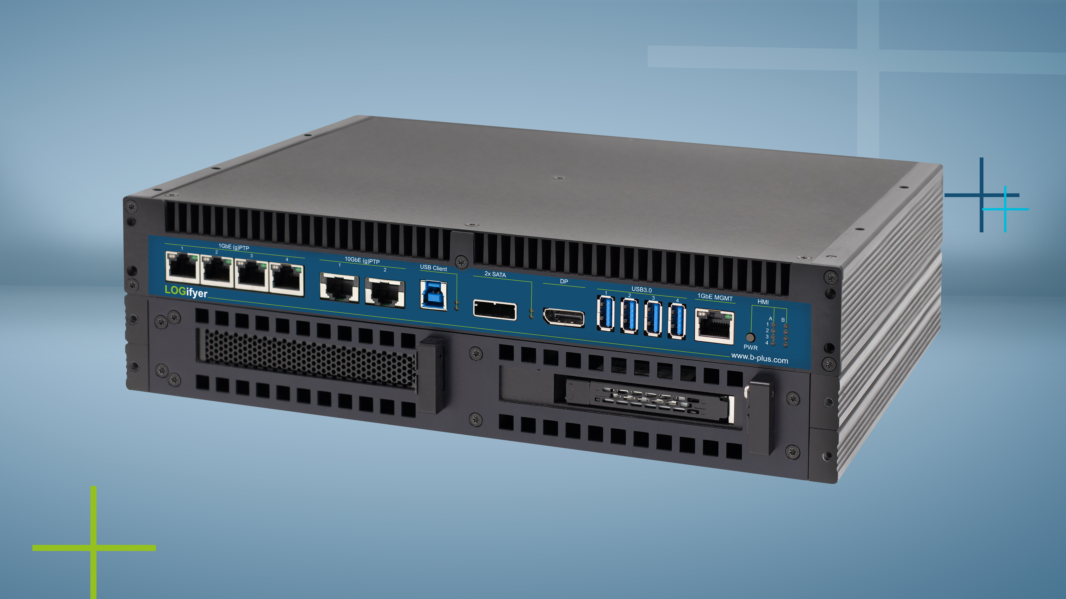
Deggendorf, 06. August 2026 – Die b-plus GmbH erweitert ihr Portfolio im Bereich Mess- und Logging-Systeme um den LOGifyer B1 SE. Der Einsteiger-Datenlogger ist für die synchrone Erfassung sowie die Validierung von Kamera-, Radar- und Lidar-Sensoren ausgelegt.
Der LOGifyer B1 SE verfolgt dabei einen fokussierten Ansatz und stellt eine kompakt dimensionierte Systemplattform für typische Sensor-Setups zur Verfügung. Das Gerät ist mit vier 10-Gigabit-Ethernet-Ports sowie zwei zusätzlichen 1-Gigabit-Ports ausgestattet, die jeweils (g)PTP-fähig sind und eine präzise Zeitsynchronisation zwischen angebundenen Sensoren ermöglichen. Das System unterstützt den Einsatz von Wechselspeichern zur effizienten Handhabung großer Datenvolumen.
Die Softwarebasis bildet das eigens entwickelte LOGifyerOS, dass eine sofortige Inbetriebnahme ohne zusätzliche Systemintegration ermöglicht. Neben der Bedienoberfläche steht eine Virtualisierungsumgebung zur Verfügung, über die sich applikationsspezifische Funktionen direkt auf dem System ausführen lassen.
Der LOGifyer B1 SE ist für den Einsatz in anspruchsvollen Umgebungsbedingungen konzipiert und gewährleistet eine stabile Funktionalität unter entsprechenden Temperatur- und Vibrationsbelastungen.
Mit der neuen B1 SE Version positioniert die b-plus Gruppe eine Einstiegslösung innerhalb der LOGifyer-Produktfamilie und adressiert gezielt Anforderungen, bei denen ein ausgewogenes Verhältnis zwischen Funktionalität, Systemkomplexität und Kosten im Vordergrund steht.

ANSPRECHPARTNER

Laura Kalka
Product Marketing Lead
laura.kalka@b-plus.com

Tel.: +49 991 270302-0
www.b-plus.com

Adresse:
b-plus technologies GmbH
Ulrichsberger Str. 17
94469 Deggendorf
Germany

ÜBER DIE B-PLUS GRUPPE
Die b-plus Gruppe ist ein international führender Entwicklungspartner für Spitzentechnologien für autonomes Fahren, Fahrerassistenzsysteme und die Automatisierung mobiler Maschinen. Mit über 230 Mitarbeitern ist das Unternehmen spezialisiert auf leistungsfähige Entwicklungswerkzeuge, fortschrittliche Automotive-Software, robuste Industrielösungen sowie mobile Automation. b-plus bietet damit seinen Kunden ein umfassendes Angebot an Messtechnik, Software und Hardware.
Als zuverlässiger und langfristiger Partner unterstützt b-plus seine Kunden von der Problemerkennung bis zur Implementierung maßgeschneiderter Entwicklungslösungen und darüber hinaus. Die Teams an den Standorten Deggendorf und Regensburg arbeiten nahtlos zusammen, um ganzheitliche, durchgängige Lösungen zu liefern.

